

171573 Тверская область, город Калязин, улица Коминтерна, дом 75
Тел: 8(48249)2-04-00 Факс: 8 (48249) 2-55-45; телефон моб. 8-910-938-04-00
Туроператор РТО 012397 E-mail: piligrimcompany@mail.ru

г.Москва
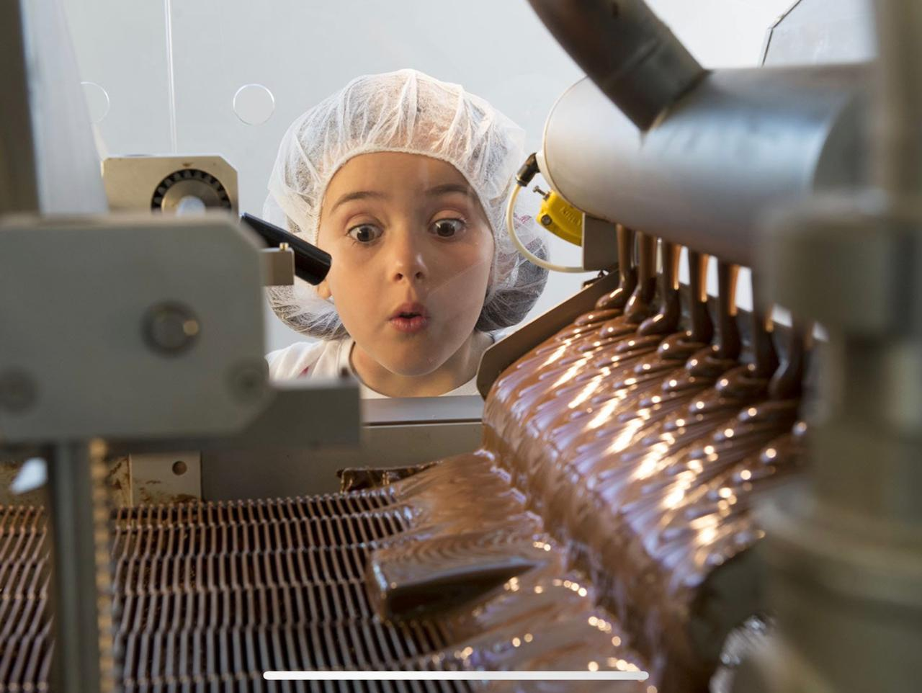

« Компания Пилигрим» приглашает всех желающих на увлекательную экскурсию в «Музей истории шоколада и какао» и на производство вкуснейшего шоколада известных Российских брендов!
08.00 - Выезд из Калязина.
13:00 - прибытие в г.Москву
13:00-15:00 – Посещение «Музея истории шоколада и какао» - На обзорной экскурсии гости музея узнают историю появления шоколада, первых кондитерских фабрик в России, кондитерской промышленности после Октябрьской революции и мн.др. Увидят приспособления для приготовления шоколада, кондитерскую упаковку российских фабрик, шоколадные скульптуры, фотографии и документы, фильмы и ролики о шоколаде.
После экскурсии по экспозиции посетят производство и продегустируют шоколад и конфеты прямо с конвейера. Затем все гости станут участниками мастер-класса в студии МИШКИ — изготовят 4 конфеты с разнообразными начинками и продегустируют самые известные конфеты наших фабрик.
Получат сладкий сувенир в подарок! Подарите себе «самый сладкий день»!!!
16.00-17.00 Обед в «Вкусно и точка» за доп.плату.
17.00 отправление домой
22.00 прибытие в Калязин
Стоимость экскурсионной поездки :
 | Время проведения экскурсии | 18+1 учитель | 32+2 учителя | 45+3 учителя
С мастер-классом | 2 часа | 3750 руб/чел | 3400 руб/чел | -----------------------
Без проведения мастер-класса | 1 час 30 минут | 3550 руб/чел | 3200 руб/чел | 3000 руб/чел

В стоимость путёвки включено: оформление всех документов, проезд комфортабельным автобусом, сопровождение групповодом «Компании Пилигрим», стоимость входных билетов по программе.

ТУРИСТИЧЕСКАЯ ФИРМА «КОМПАНИЯ ПИЛИГРИМ»
ЖЕЛАЕТ ВАМ ПРИЯТНОГО ОТДЫХА И ХОРОШЕГО НАСТРОЕНИЯ!
Заказ экскурсий по телефону: 8-964-163-04-00

